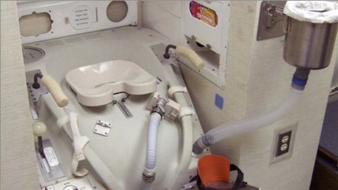
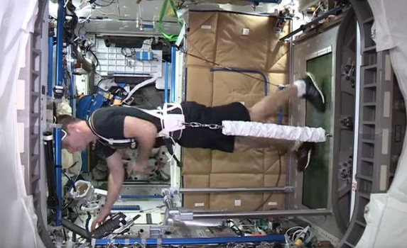
Les conditions de vie dans l'ISS
L’eau des toilettes est recueillie par un tuyau qui l'aspire ; elle est ensuite filtrée pour devenir potable.

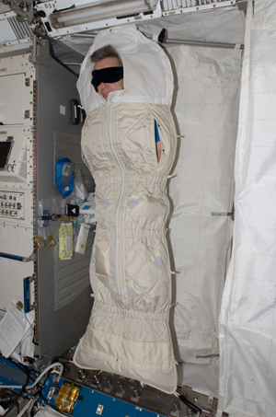

Pour dormir, les astronautes se mettent dans un duvet fixé au mur pour ne pas flotter. Ils dorment verticalement.

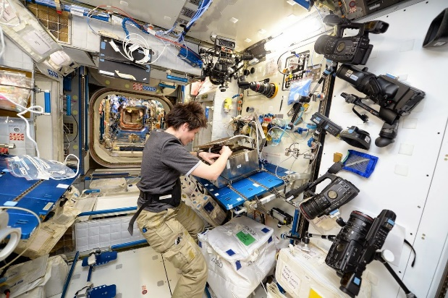

Les astronautes travaillent sur des projets scientifiques dans les laboratoires, ils ont les pieds attachés par une sangle.

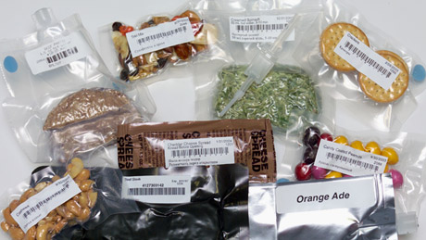
Les aliments sont dans des sachets et ne font pas de miettes.
Les boissons et certains aliments sont en poudre et on y ajoute
de l’eau

Les astronautes doivent faire du sport dans la station car il faut entretenir les muscles.

